Jak połączyć łazienkę z sypialnią? Niestandardowe wnętrze, które zachwyca

Dom to miejsce, w którym pragniemy czuć się swobodnie i beztrosko. Na nasze samopoczucie w czterech kątach znacznie wpływa aranżacja jego wnętrza. Projektując mieszkanie szukamy przede wszystkim wygodnych rozwiązań, które zagwarantują nam komfort mieszkania. Coraz popularniejsze staje się połączenie sypialni z łazienką, zapewniające domownikom intymność oraz bliskość. Jakie jeszcze zalety płyną z połączenia obu przestrzeni?

Sypialnia z łazienką – czy to dobre rozwiązanie?

Zarówno łazienka, jak i sypialnia to pomieszczenia, w których zaczynamy i kończymy każdy dzień. Dlatego tak ważne jest, abyśmy dobrze się czuli w obu miejscach. Połączenie ich pozwoli stworzyć domową oazę, prawdziwą strefę odpoczynku i relaksu. Jednak pod warunkiem, że w domu znajduje się druga łazienka dla pozostałych domowników oraz gości. Co więcej, łazienka znajdująca się w pobliżu łóżka zapobiegnie nerwowemu krzątaniu między dwoma pokojami, czy to w piżamie, czy ręczniku. Łazienka we własnej sypialni umożliwi długie, relaksujące kąpiele o każdej porze oraz zapobiegnie tworzeniu się kolejek przy porannej lub wieczornej toalecie. Połączenie obu przestrzeni znacznie wpłynie na komfort psychiczny oraz sprawi, że będzie się po prostu lepiej mieszkało.

Nieskończone możliwości aranżacyjne

To, w jakim stopniu połączymy oba pokoje zależy jedynie od nas. Możemy dodać wyłącznie wannę lub prysznic, albo zainstalować również umywalkę. Jeśli chcemy w pełni zaaranżować łazienkę, warto pomyśleć o przesuwanych drzwiach lub szklanej ściance, która subtelnie zaznaczy granicę między pomieszczeniami oraz pozwoli zredukować dźwięki pochodzące z łazienki, co ma duże znaczenie podczas różnych godzin wstawania partnera. Chcąc zachować minimalistyczną stylistkę wnętrza, warto dobrze zastanowić się nad wyborem mebli łazienkowych. W kolekcji MODUO od Cersanit dostępne są m.in. szafki podblatowe, zestawy z szafką podumywalkową, słupki oraz szafki lustrzane. Różne rozmiary mebli pozwolą na stworzenie spójnych optycznie modułów, dokładnie dopasowanych do każdej przestrzeni.

Wizualna spójność

Jeśli zależy nam, aby oba wnętrza były spójne należy zwrócić uwagę w miarę możliwości na jednolitą kolorystykę. Jeśli zdecydujemy się na połączenie sypialni z łazienką, należy unikać różnych stylów aranżacyjnych i wybrać ten, który odpowiada nam najbardziej – np. klasyczny, loftowy lub minimalistyczny. Pozostanie w jednym stylu pozwoli zachować wizualną ciągłość, która połączy sypialnię i łazienkę w jedno pomieszczenie. Materiałem, który pasuje do obydwu wnętrz jest ponadczasowy beton. Marka Cersanit w swojej ofercie posiada stylową kolekcję płytek DIVENA. Matowa faktura oraz detale odbijające światło sprawiają, że nowoczesne gresy nadają do się do każdego rodzaju wnętrza. Oznacza to, że dopasują się zarówno do łazienki, jak i sypialni, a położone w obu pomieszczeniach zapewnią im spójną całość.

Zacisze własnego domu

Łazienka połączona z sypialnią stworzy osobiste miejsce relaksu, do którego żaden wścibski gość nie będzie mieć dostępu. Utworzenie takiej oazy spokoju w domu zapewni nie tylko dużą intymność, lecz również swobodę aranżacyjną. Aby nadać wnętrzu unikalnego charakteru możemy przyozdobić je różnymi dodatkami. Obrazy, pachnące świeczki, czy designerskie wazony z kwiatami – każdy taki element umożliwi aranżację wnętrza z duszą. To, w jaki sposób zostanie urządzone pomieszczenie zależy wyłącznie od naszej wizji. Najważniejsze jest to, aby zawsze czuć się we własnym mieszkaniu swobodnie i przyjemnie, pomimo mijających lat.

DIVENA CARPET MATT 39,8x119,8
KOD PRODUKTU W1009-001-1

CENA PRODUKTU 139,99 zł

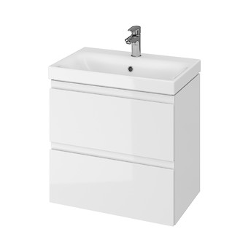

SZAFKA PODUMYWALKOWA MODUO SLIM 60

KOD PRODUKTU S929-004

CENA PRODUKTU 549,00 zł

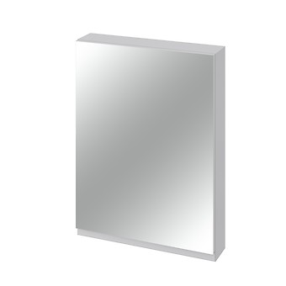

SZAFKA LUSTRZANA MODUO 60

KOD PRODUKTU S929-017

CENA PRODUKTU 399,00

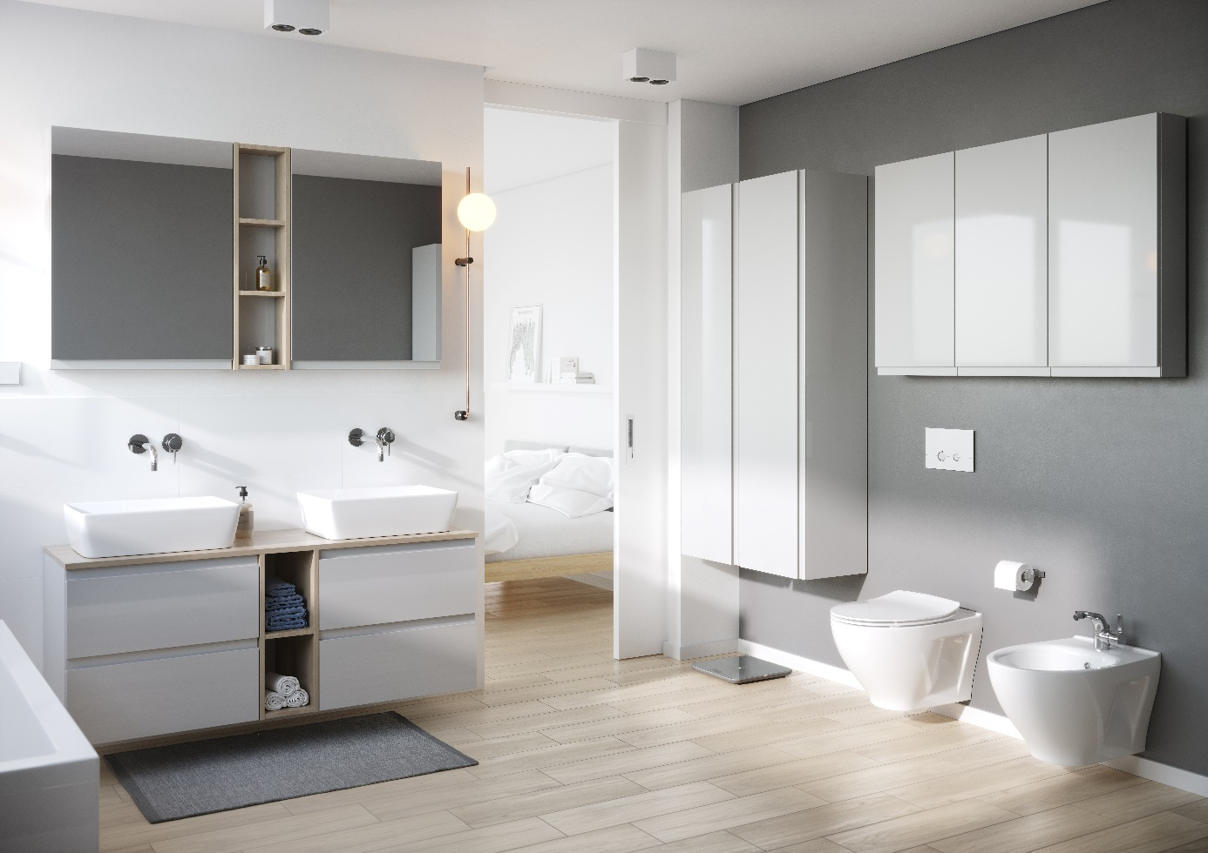

Cersanit – to niekwestionowany lider na rynku wyposażenia łazienek. Dzięki wieloletniemu doświadczeniu
i wykorzystaniu najnowszych technologii marka gwarantuje swoim Klientom gotowe, kompleksowe rozwiązania, łączące w sobie funkcjonalność, wygodę, wysoką jakość i dobry styl. W ofercie marki Cersanit znajdziemy szeroki asortyment wyposażenia łazienek, obejmujący najwyższej jakości ceramikę (m.in. umywalki, toalety, bidety), wanny, meble łazienkowe, armaturę oraz płytki ścienne i podłogowe, które pozwolą urządzić wnętrze od A do Z. Marka doradza, jak zaaranżować wnętrze w optymalny sposób, proponując rozwiązania przyjazne zarówno na etapie urządzania, jak i użytkowania.
www.cersanit.com.pl

